Še malo pa bo »konec šole«!
Izvajalka aktivnosti CSD Trebnje, Razvijanje ustvarjalnih oblik učne pomoči za romske učence v romskem naselju Hudeje, sem od meseca septembra 2011. Tako sem spoznavala in soustvarjala učni in delovni odnos z učenci celo šolsko leto. Na samem začetku so učenci prihajali na učno pomoč pogosteje. Mnogi tudi iz radovednosti, kaj »za ena nova gađi«
prihaja v naselje. Zdi se mi, da sem z otroki vzpostavila dober delovni odnos. Sem njihova prijateljica, zagovornica, zaupnica in tudi »gađi delini« (neumna civilka), ki vsak dan teži od hiše do hiše in hoče, da hodijo v šolo, se učijo, delajo nalogo… Res sem, ena »posebna učiteljica« v naselju!
Otroci so pametni in bistri, vendar šola jim ni pri srcu. Njihov obisk šole je zelo majhen. Najpogostejši stavek, ki sem ga slišala v tem obdobju je: »Tajči, jaz nimam nič za nalogo.«. Nič koliko je bilo obljub in »častnih besed«, da jutri pa res gredo v šolo in pridejo k meni, da skupaj naredimo nalogo. A ko sem naslednji dan prišla v naselje, je deklica pazila mlajšega bratca, ker so šli starši na teren, včasih so zjutraj zaspali, ker so imeli zvečer zabavo, mnogokrat so bili bolni. Saj veste, »Sem bolan.«, je najboljši stavek, da ti ljudje dajo mir.
Na drugi strani, je za nami mnogo učnih ur pomoči. Naredili smo veliko domačih nalog, učenke so celo prvič v življenju odgovarjale za oceno v angleškem jeziku, naučili smo se veliko novih slovenskih besed, si širili besedni zaklad. Veste, ni bilo malokrat, ko je učenka, te so bile na učni pomoči v večini, precej dobro znala snov, a so njeno znanje vseeno ocenili z 2 ali 1. Včasih je bil razlog tudi predhodno »nedelo«, nesodelovanje, izostanek ali zgolj strah pred javnim nastopom v skupini. Znalo se je zgoditi, da je tako tista učenka, ki se je učila in bila v šoli večkrat ter je prihajala k meni na učno pomoč, kot tista, ki ni pokazala niti kančka zanimanja za šolo, dobila isto oceno, romsko 2.
Zgodb je nešteto. Tistih prijetnih in manj prijetnih za uho, kaj šele za moje oči, ki dnevno spremljajo življenje romskih učencev v naselju Hudeje. Izkušnje, ki jih pridobivam so zahtevne in dragocene. Imam privilegij, da se lahko odpeljem le nekaj km stran od moje pisarne in sem tako rekoč »v drugem življenjskem svetu«.
V zadnjem mesecu sem pričela z izvajanjem učne pomoči kar v šoli v romskem kabinetu. Tako ujamem otroke »še s torbico«, izvem kdo je bil v šoli in kaj ima za nalogo. Ognem se tudi popoldanskim izgovorom »To sem naredil že v šoli z romsko pomočnico, nimam nič.« in tudi romska pomočnica dobi realno sliko, kdo se je kaj učil doma v naselju, saj po učenju v romskem kabinetu nadaljujem tudi z učno pomočjo v naselju.
In če smo iskreni, v RII Trebnje prav nestrpno odštevamo število preostalih šolskih dni, ki jih imamo še pred seboj. Vsi komaj čakamo zadnji šolski dan! Za razliko od drugih učencev, so to dnevi, ko moramo resno »pljuniti« v roke in popraviti ali pridobiti še marsikatero oceno. Tako zadnje dni ni izgovorov »Tajči, danes nimam nč za nalogo.«. Otroci pogosteje samoiniciativno prihajajo na učno pomoč z željo, da naredimo »nalogo za nazaj« ali se naučimo nekaj, kar bodo jutri vprašani, da dobijo romsko 2 in nadaljujejo v višji razred.
Še malo in lahko si bomo rekli »Đampe kheli«, namesto »Đampe sikavi« (Gremo se igrat, namesto gremo se učit)!
Taja Borštnar, univ. dipl. soc. del.

Zgodbi študentk 1. letnika Fakultete za socialno delo. Študentki sta celo študijsko leto enkrat tedensko obiskovali romsko naselje Hudeje, v mesecu maju pa sta bili teden dni z nami vsak dan.
V spodnjih vrsticah njuni utrinki.
Izkušnja v Romskem naselju
Sem Katja Dragan, študentka prvega letnika Fakultete za socialno delo.
V tem šolskem letu opravljam prakso v romskem naselju Hudeje. Tako sem jeseni prvič vstopila v naselje in sedaj ga bližje spoznavam. V tednu od 14.- 18.5.2012 sem imela strnjeno prakso in tako prihajala dnevno, medtem ko sem med letom v naselje prihajala enkrat tedensko.
V tem tednu smo z otroci ustvarjali magnetke iz fimo mase. Otroci so se ob izdelovanju zabavali, ideja jim je bila zelo všeč. Tudi meni je bilo super, saj so bili navdušeni, sproščeni. Naučili so se nekaj novega in pokazali svojo ustvarjalnost, ki jim je ne manjka. V tem tednu smo se odpeljali tudi z vlakom v kino v Novo mesto . Vožnja z vlakom in ogled filma sta nam bila vsem všeč. Preživeli smo prijetno popoldne.
Življenje v naselju je precej drugačno in bolj zanimivo kot sem si ga predstavljala, zato sem zelo vesela, da sem dobila priložnost spoznati ljudi ter del njihovega življenja.

Katja Dragan, 1. letnik Fakultete za socialno delo

V okviru obveznega praktičnega dela, ki ga imamo v programu na Fakulteti za socialno delo, sem se odločila, da prakso opravljam na CSD Trebnje in sicer izvajanje učne pomoči ter delavnic v Romskem izobraževalnem inkubatorju Trebnje v naselju Hudeje. Moja odločitev za delo v romskem naselju Hudeje je bila čisto preprosta, saj me je k temu pripeljala zgolj moja radovednost, ki mi ni in ni dala miru. Želela sem se nekako »vklopiti« oz. vsaj nekoliko približati romskemu načinu življenja, malo bolj spoznati samo romsko kulturo, navade, njihov vsakdan. Priznati moram, da sem tako ob koncu letošnjega študijskega leta spoznala in se naučila veliko novega o Romih. Precej več kot sem sicer pričakovala. Življenje Romov je resnično nekaj posebnega, popolno drugačnega, kot sem sicer vajena. Energija teh malih, nadobudnih otrok je neopisljiva. Močan temperament, ki ga premorejo že pri tako rosnih letih je občudovanja vreden. Nekako najbolj pa me je navdušilo to, da sem prav v vsakemu od njih zasledila neverjeten talent in občutek tako za ples kot tudi za glasbo. Prepričana sem, da se ti malčki tako že rodijo ustvarjeni za glasbo in ples, da imajo to vrsto umetnosti že v krvi. Prav ti otroci so tako zame potrditev, da je bila moja odločitev o izvajanju prostovoljnega dela pravilna, saj sem se v tem času od njih naučila veliko novega, hkrati pa so mi pomagali, da sem tako bolje spoznala romsko kulturo, ki po mojem mnenju jemlje dih.
Manca Podlogar, 1. letnik Fakultete za socialno delo

In še nekaj utrinkov v obliki fotografij:
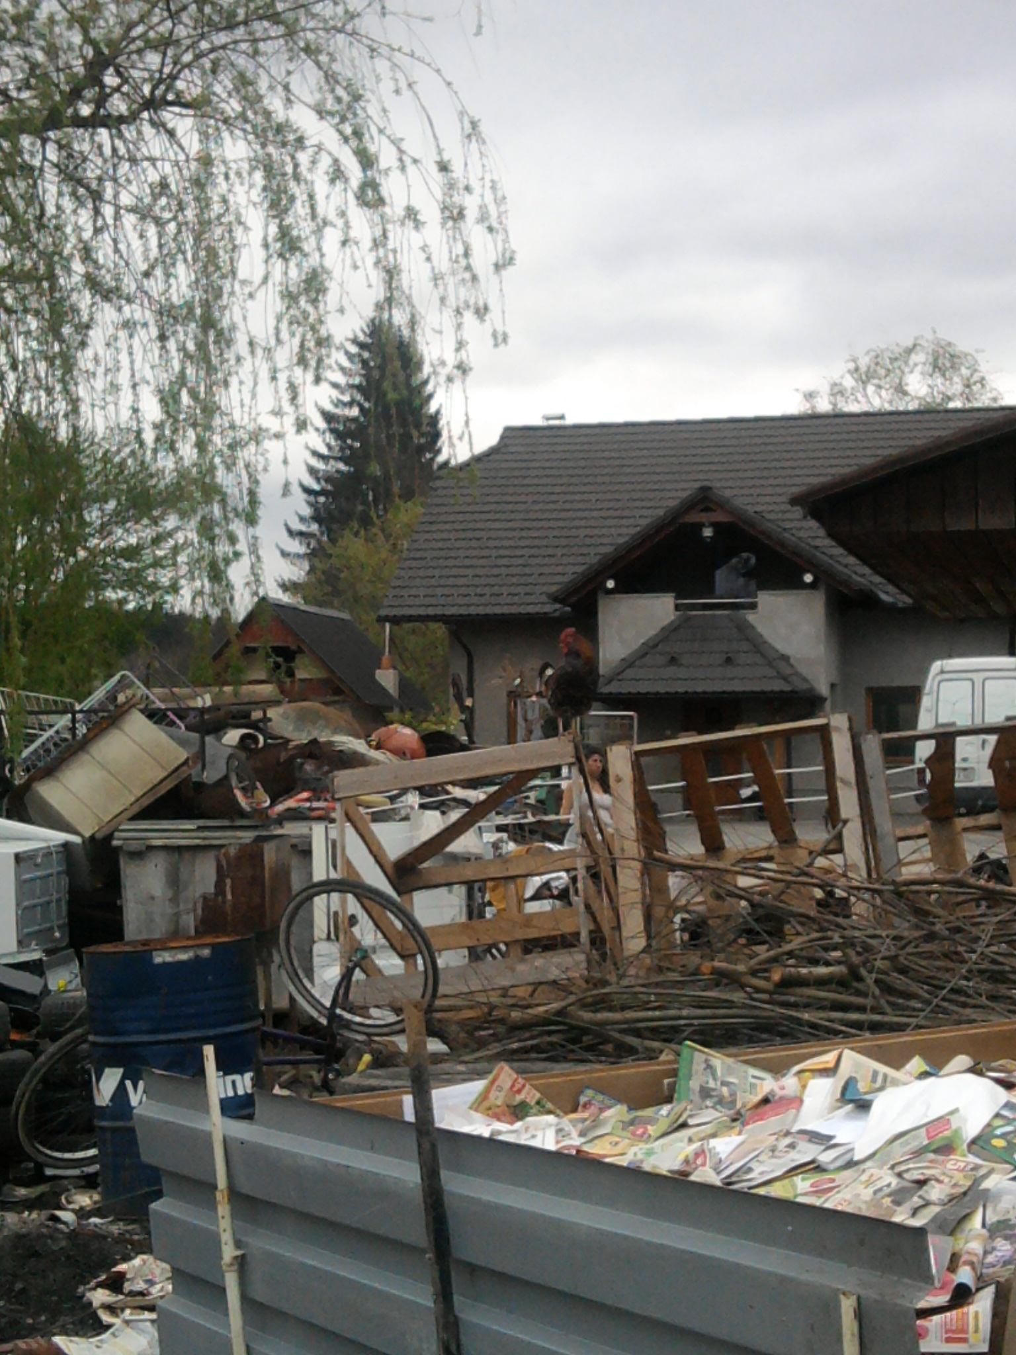
»Kikirikiki, otroci v šolo se mudi!« Petelin, malo glasneje …

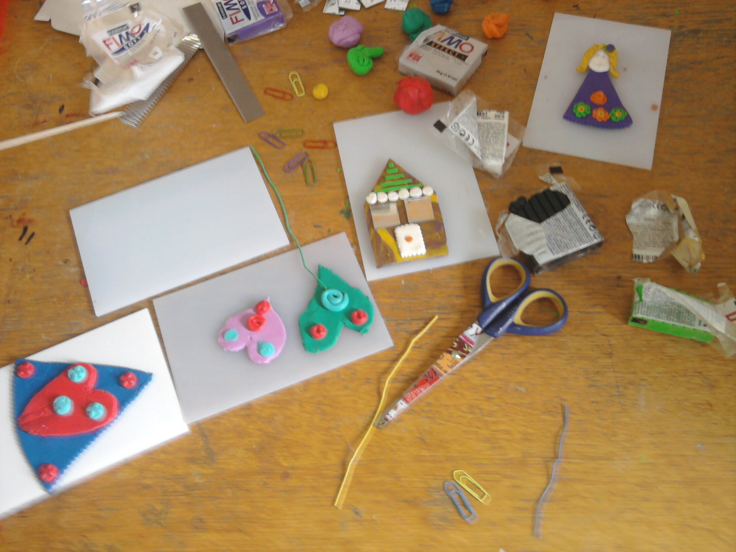
Izdelovanje magnetkov iz fimo mase.

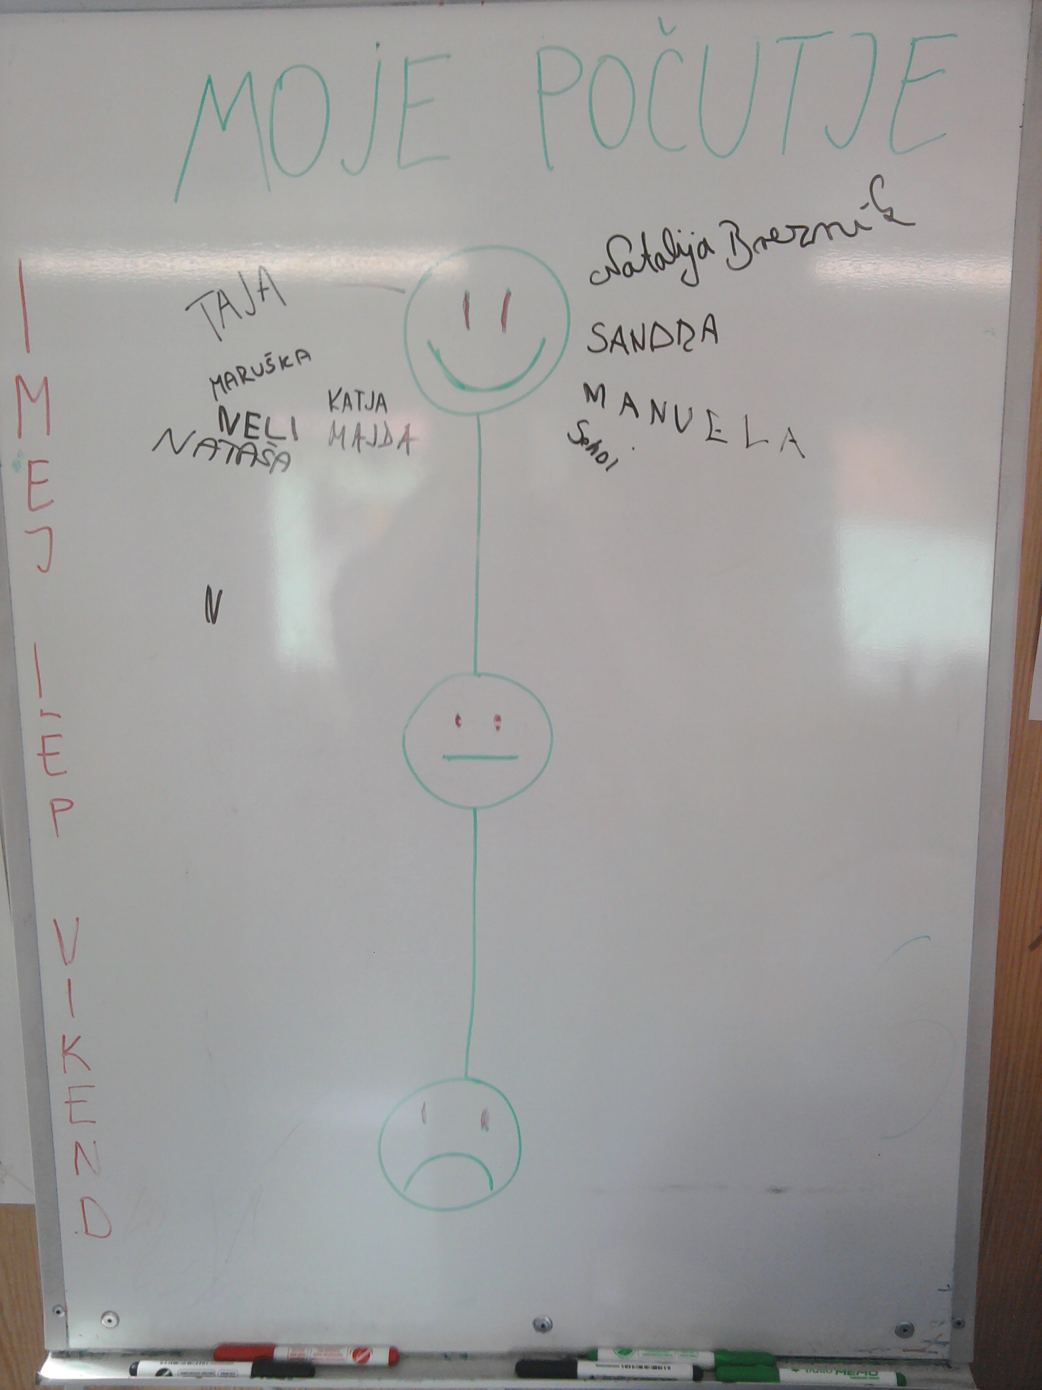
Učimo se ubesediti »moje počutje« po delavnicah in učnih urah.
Na tej smo bili vsi nasmejani in zadovoljni.

Pripravila Taja Borštnar, univ. dipl. soc. del.

